МБДОУ «ЦРР-д/с «Кристаллик

**Хакасские народные инструменты**

**Выполнила: Бочегурова Софья**

**Руководитель: Токмашова Н.В**

**Абакан 2014**

**Оглавление**

Оглавление……………………………………………………

Введение………………………………………………………

Описание исследования…………………………………………..

**Введение**

**Объектом** наших исследований стали хакасские народные инструменты .

**Цель:**

Знакомство с музыкальными инструментами Хакасов.

**Задачи исследования:**

* Изучить историю происхождения музыкальных инструментов,
* Познакомиться с  особенностями, видами, звучанием инструментов;
* Освоить способы игры на инструментах.

**Практическая значимость исследования:**

Материалы исследования будут интересны и полезны педагогам, детям и их родителям, так, как послужит пособием для знакомства с народными хакасскими инструментами

**Методы исследования:**

* Изучение литературы;
* Самостоятельное обдумывание;
* Наблюдение;
* Освоение игры на музыкальных инструментах.

**Основная часть**

У хакасов встречаются самые различные музыкальные инструменты — ударные, шумовые, духовые, струнные, в том числе смычковые. Их около 15 видов. Наиболее древним, вероятно, надо считать бубен — обрядовый предмет шаманов.  
В практике камлающих шаманов используется ударный тюр (бубен).  
 Самый распространенный музыкальный инструмент хакасов называется чатхан. Это длинный полый ящик с концами, загнутыми в виде бараньих рогов. На верхней стороне натянуты 7 или 9 струн из проволоки или бараньих кишок. По легендам, в древние времена волшебным чатханом владели семь безглазых великанов (сыгыр), его выкрал у них смышленый мальчуган — так чатхан попал к хакасскому народу.  
 Без чатхана немыслимо исполнение хая, а значит, и существование крупнейшего, по сути, ведущего жанра хакасского фольклора — алыптых нымаха. Без вышеназванных взаимосвязанных компонентов (чатхан — хай — алыптых нымах) не может формироваться хайджи (сказитель, владеющий хаем, исполнитель алыптых нымаха) — ключевая фигура в хакасском народном музыкально-поэтическом творчестве.  
 Чатхан наиболее любимый музыкальный инструмент в народе.Он играет важную роль в духовной жизни хакасов. Не случайно он наделен чудодейственными свойствами в произведениях фольклора.  
 Главная причина живучести чатхана у хакасов заключается в его неразрывной связи с хаем — феноменом хакасского традиционного вокального искусства. Под сопровождение игры на чатхане исполняются так же тахпахи – это любимый песенный жанр хакасского фольклора. Традиционно играют сидя, положив один край чатхана на колени, другой на пол, поджав ноги под себя. Играют на чатхане пальцами правой руки - щипком и щелчком. Левая рука употребляется для повышения звука, получения промежуточных тонов между тонами основных струн инструмента.

Уникальным инструментом, имитирующим хай, является язычковый тимир хомыс (варган).  
 Хомыс (топчыл-хомыс), хакасский национальный струнно-щипковый двухструнный музыкальный инструмент. Используется и как аккомпанирующий инструмент при исполнении музыкальных произведений (алыптых нымах, сарын (ыр), тахпах), и как солирующий.  
 По убеждению известного исследователя хакасской музыки и композитора А.А. Кенеля, хомыс был известен на территории Хакасии еще со скифского времени (тагарская культура VIII—III веков до н.э.). Традиционно играют на хомысе, сидя на земле, на полу (на кошме, шкуре), скрестив и поджав ноги под себя «калачом», реже играют сидя на стуле. При этом инструмент опирается нижней боковой частью корпуса о колени. Звук извлекается щипковыми и скользящими ударами по ступам указательным пальцем правой руки. Пальцами левой руки прижимают к шейке мелодическую струну, тем самым укорачивая ее пли удлиняя и таким образом регулируя высоту звука.  
 К духовым музыкальным инструментам относятся флейты — хобрах, сыылас, а также манки, использовавшиеся хакасскими охотниками, их называют пыргы (на крупных копытных, маралов), сымыс-хы (на диких коз), сыгыртхы (на мелких зверей и птиц).  
 Хобрах — в мировоззрении жителей Саяно-Алтая имеет божественное происхождение. Именно через него в тело созданного творцами человека была передана жизненная энергия. До недавнего прошлого его изготавливали из полого стебля зонтичных или тальниковых растений, преимущественно конусообразной формы. Звуками духового инструмента хобраха поэтизируют красоту здешних мест пастухи.  
 В мастерских хакасскими мастерами стали изготавливаться хобрахи из дерева (шпона ясеня, красного дерева и других пород), а позже из пластмассы. Первоначально хобрахи делали без игровых отверстий. В 1930-х годах хобрах стал выходить из употребления. После образования фольклорных коллективов он стал возрождаться. Хакасскими мастерами хобрах был усовершенствован, и сейчас на нем можно исполнять сложные произведения.  
 Ыых - традиционный струнный смычковый инструмент. Имеет две или три струны, смычок - чаачах. Струны изготавливаются из некрученых конских волос. Смычок имеет дугообразную форму, на него также натягиваются конские волосы. Ыых является как сольным, так и ансамблевым инструментом.

**Этапы исследования:**

1. **Теоретический:**

Изучив литературу, посмотрев познавательные фильмы, из бесед с воспитателем и родителями, я узнала, что, у хакасов встречаются самые различные музыкальные инструменты — ударные, шумовые, духовые, струнные, в том числе смычковые. Их около 15 видов. Я изучила историю и устройство самых основных и древних.

1. **Практический:**

Вооружившись теоретическими знаниями, мы с мамой решили все попробовать на практике:

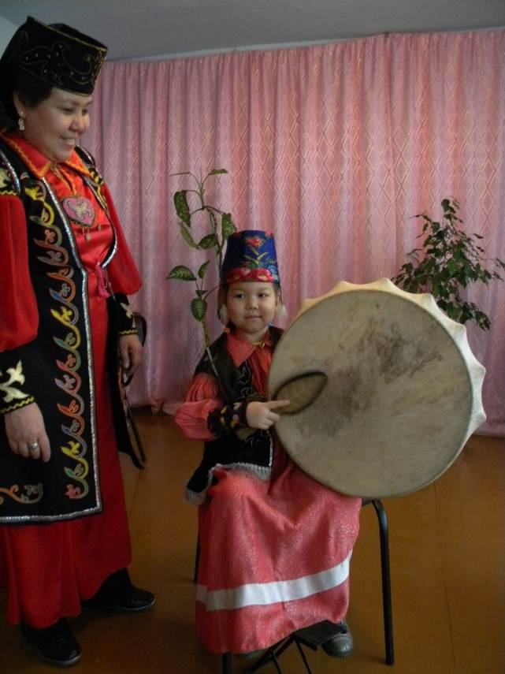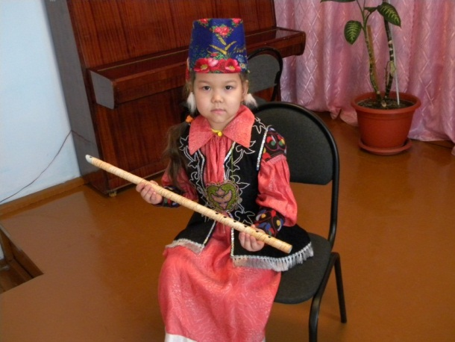 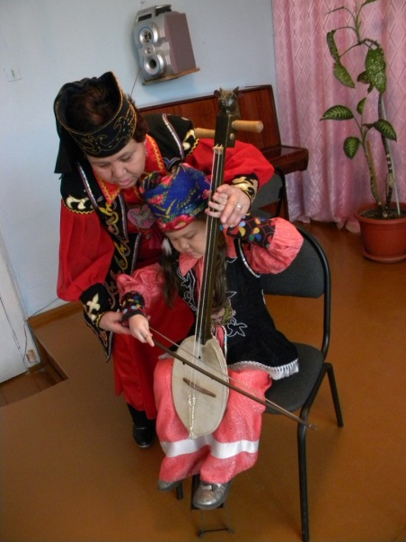

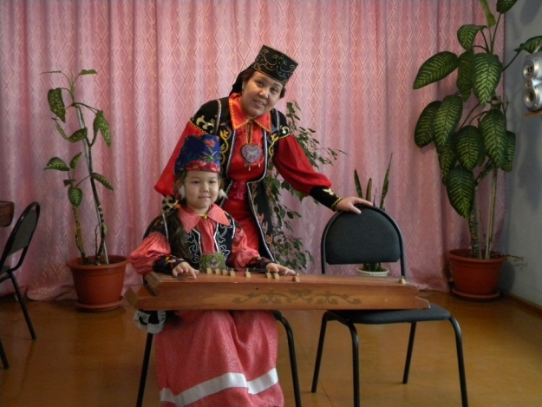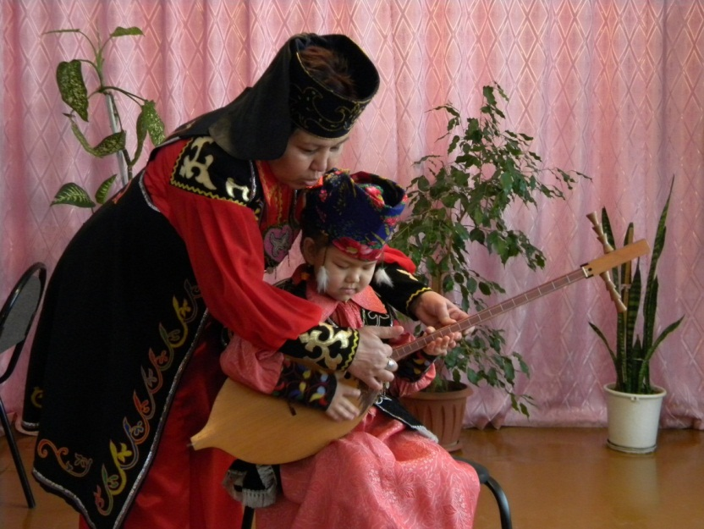

**Вывод:**

С поставленными в моем исследовании задачами я справилась, изучила историю происхождения музыкальных инструментов, познакомилась с  особенностями, видами, звучанием инструментов и немного освоила способы игры на инструментах.

**Список литературы:**

1. [Кенель А. А.](http://ru.wikipedia.org/wiki/%D0%9A%D0%B5%D0%BD%D0%B5%D0%BB%D1%8C,_%D0%90%D0%BB%D0%B5%D0%BA%D1%81%D0%B0%D0%BD%D0%B4%D1%80_%D0%90%D0%BB%D0%B5%D0%BA%D1%81%D0%B0%D0%BD%D0%B4%D1%80%D0%BE%D0%B2%D0%B8%D1%87) Народное музыкальное творчество хакасов. Абакан, [1955](http://ru.wikipedia.org/wiki/1955);
2. Стоянов А. Описание хакасских народных музыкальных инструментов. Абакан, [1985](http://ru.wikipedia.org/wiki/1985).